Адрес издательства: Адрес коммерческой службы: 123001, Москва, ул. Большая Садовая, д.2/46 123001, Москва, ул. Большая Садовая, д.2/46
тел./факс: (495)254-9130 – секретариат тел. (495)644-0297 факс: (495)254-6598
E-mail: sekretar@music-izdat.ruтел: E-mail: sale@music-izdat.ru
Http://www.music-izdat.ru Http://www.music-izdat.ru

НОВИНКИ Марта 2020 года
(27.03.20

)

Новинки ассортимента:
27.03.20
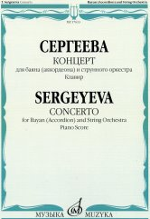
Сергеева Т.П. Концерт для баяна (аккордеона) и струнного оркестра : клавир. — М.: Музыка, 2020. — 40 с.; 60х90/8 (в обл.), 200 экз.
Концерт для баяна (аккордеона) и струнного оркестра создан известным композитором Т. Сергеевой специально для VII Международного конкурса баянистов и аккордеонистов в Москве (2020). Предназначается для студентов музыкальных колледжей и вузов, концертирующих исполнителей.
Дата выхода 13 Марта 2020 г.
Код:17633
ББК 85.954.6
Оптовая цена с НДС: 198 руб.

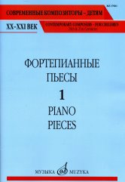
Фортепианные пьесы. Вып. 1 /сост., общ. ред. Шатский П.. — М.: Музыка, 2020. — 36 с.; 60х90/8. — (Современные композиторы - детям. ХХ-ХХI век) (в обл.), 300 экз.
Яркие характеристичные миниатюры современных российских композиторов адресованы юным пианистам. В сборник вошли сочинения Аиды Исаковой, Никиты Мндоянца, Марка Белодубровского, Антона Ровнера, Андрея Семёнова, которые несомненно обогатят педагогический репертуар.
Для учащихся детских музыкальных школ.
Дата выхода 18 Марта 2020 г.
Код:17601
ББК 85.315
Оптовая цена с НДС: 187 руб.

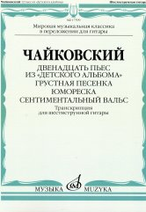
Чайковский П. Двенадцать пьес из «Детского альбома».Грустная песенка.Юмореска.Сентиментальный вальс:транскрипция для шестиструнной гитары: транскрипция для шестиструнной гитары / сост., транскрипция, исполнительская редакция В. Агабабова. — М.: Музыка, 2020. — 32 с.; 60х90/8. — (Мировая музыкальная классика в переложении для гитары) (в обл.), 300 экз.
Публикуемый сборник продолжает серию «Мировая музыкальная классика в переложении для гитары» и посвящен творчеству П.И. Чайковского. Разработка серии и подготовка к изданию данного выпуска осуществлены известным гитаристом и педагогом Валерием Агабабовым.
Для учащихся и студентов всех ступеней музыкального образования, гитаристов-любителей, а также концертирующих исполнителей.
Дата выхода 24 Марта 2020 г.
Код:17599
ББК 85.956.4
Оптовая цена с НДС: 187 руб.

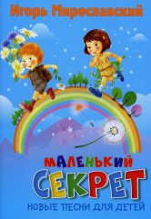
Мирославский И.В. Маленький секрет: новые песни для детей. — М.: Музыка, 2020. — 24 с.ил.; 60х90/8 (в обл.), 250 экз.
В сборник вошли яркие и разнообразные по характеру песни для детей. Песни даны в виде вокальной строчки со словами и гармоническими символами, а красочные иллюстрации делают сборник веселым и интересным.
Издание адресовано детям, родителям и руководителям детских музыкальных и любых образовательных учреждений и ставит своей целью расширить репертуар юных исполнителей.
Дата выхода 27 Марта 2020 г.
Код:17634
ББК 85.943
Оптовая цена с НДС: 187 руб.

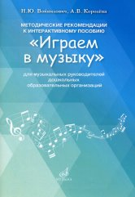
Войнилович Н., Королева А. Методические рекомендации к интерактивному пособию "Играем в музыку": для музыкальных руководителей дошкольных образовательных организаций: для музыкальных руководителей дошкольных образовательных организаций. — М.: Музыка, 2020. — 24 с.; 60х90/16. — ISBN 978-5-7140-1367-6 (в обл.), 50 экз.
Дата выхода 27 Марта 2020 г.
Код:17569
ББК 85.310.7
Оптовая цена с НДС: 176 руб.

Дополнительные тиражи:
24.03.20
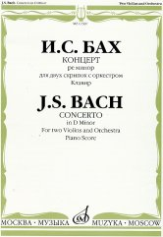
Бах И.С. Концерт ре минор: Для двух скрипок с оркестром: Клавир/Ред. Л.Цейтлина. — М.: Музыка, 2020. — 48 с.; 60х90/8. — (Шедевры мировой классики (Masterpieces of World Classics)) (в обл.), 100 экз.
Популярное произведение великого немецкого композитора.
Для студентов музыкальных училищ и консерваторий, а также для концертирующих исполнителей.
Дата выхода 5 Марта 2020 г.
Код:12307
ББК 85.315
Оптовая цена с НДС: 275 руб.

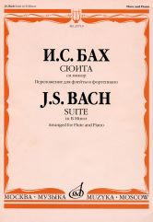
Бах И.С. Сюита си минор: переложение для флейты и фортепиано Н. Платонова. — М.: Музыка, 2020. — 36 с.; 60х90/8 (в обл.), 200 экз.
Популярнейшее оркестровое сочинение И. С. Баха с солирующей флейтой (Увертюра си минор, BWV 1067). Переложение для флейты и фортепиано известного отечественного флейтиста, педагога и композитора Н. Платонова (1894 - 1967).
Предназначается для учащихся старших классов ДМШ и студентов музыкальных училищ.
Дата выхода 5 Марта 2020 г.
Код:25719
ББК 85.315
Оптовая цена с НДС: 198 руб.

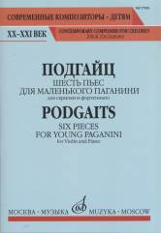
Подгайц Е. Шесть пьес для маленького Паганини. Для скрипки и фортепиано. Ор.101. — 1-е изд.. — М.: Музыка, 2020. — 16 с.; 60х90/8. — (Современные композиторы - детям. ХХ-ХХI век) (в обл.), 100 экз.
Яркие характеристические миниатюры современного российского композитора адресованы юным скрипачам.
Для учащихся детских музыкальных школ
Дата выхода 5 Марта 2020 г.
Код:17018
ББК 85.315
Оптовая цена с НДС: 132 руб.

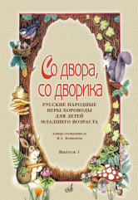
Со двора, со дворика: русские народные игры-хороводы для детей младшего возраста..Выпуск 1 /автор-сост. Медведева М.А.. — М.: Музыка, 2020. — 32 с.; 60х90/8 (в обл.), 300 экз.
Сборник включает русские народные песни для детей младшего возраста и адресован педагогам дошкольных учреждений. Издание знакомит детей с русским фольклором и помогает руководителям детских коллективов интересно и познавательно организовать музыкальные занятия с дошкольниками, расширить репертуар маленьких исполнителей, развить их творческую активность
Дата выхода 24 Марта 2020 г.
Код:15642
ББК 85.314
Оптовая цена с НДС: 165 руб.

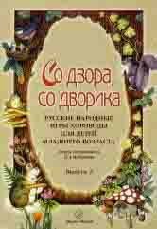
Со двора, со дворика: русские народные игры-хороводы для детей младшего возраста.Выпуск 2. /сост. Медведева М.А.. — М.: Музыка, 2020. — 32 с.; 60х90/8 (в обл.), 300 экз.
Сборник включает русские народные песни для детей дошкольного возраста и адресован педагогам детских садов и других дошкольных учрежлений. Издание знакомит детей с русским фольклором и помогает руководителям детских коллективов интересно и познавательно организовать музыкальные занятия с дошкольниками, расширить репертуар маленьких исполнителей, развить их творческую активность.
Дата выхода 5 Марта 2020 г.
Код:15692
ББК 85.314
Оптовая цена с НДС: 165 руб.

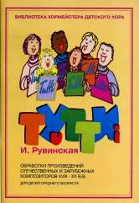
Тутти - 1. И. Рувинская.Обработки произведений отечественных и зарубежных композиторов XVIII-XX вв.для детей среднего возраста: Для детей среднего возраста. — М.: Музыка, 2020. — 56 с.; 60х90/8. — (Библиотека хормейстера детского хора) (в обл.), 200 экз.
В сборник вошли обработки для детского хора вокальных произведений отечественных и зарубежных композиторов-классиков, а также обработки для хора популярных инструментальных пьес.
Издание адресовано руководителям хоровых коллективов музыкальных школ, школ искусств, любительских хоров и вокальных ансамблей и ставит своей целью расширить репертуар юных исполнителей и познакомить их с лучшими образцами мировой классики.
Автор обработок Ирина Рувинская - преподает хоровой класс в Московской детской музыкальной школе им. В.И.Мурадели, одной из старейших в России.
Дата выхода 5 Марта 2020 г.
Код:17211
ББК 85.314
Оптовая цена с НДС: 275 руб.

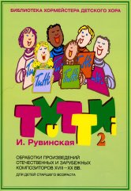
Рувинская И.О. Тутти - 2. И. Рувинская.Обработки произведений отечественных и зарубежных композиторов XVIII-XX вв.: Для детей старшего возраста: Для детей старшего возраста. — М.: Музыка, 2020. — 72 с.; 60х90/8. — (Библиотека хормейстера детского хора) (в обл.), 200 экз.
В сборник вошли обработки для детского хора вокальных произведлений отечественных и зарубежных композиторов-классиков, а также обработки для хора популярных инструментальных пьес.
Издание адресовано руководителям хоровых коллективов музыкальных школ, школ искусств, любительских хоров и вокальных ансамблей и ставит своей целью расширить репертуар юных исполнителей и познакомить их с лучшими образцами мировой классики.
Автор обработок Ирина Рувинская - преподает хоровой класс в Московской детской музыкальной школе им. В.И.Мурадели, одной из старейших в России.
Дата выхода 24 Марта 2020 г.
Код:17212
УДК 85.314
Оптовая цена с НДС: 341 руб.

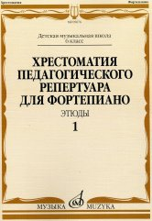
Хрестоматия педагогического репертуара для фортепиано: 6 класс ДМШ: Этюды. Вып. 1 /сост., общ. ред. Копчевский Н.А.. — М.: Музыка, 2020. — 64 с.; 60х90/8 (в обл.), 300 экз.
Хрестоматия является основным учебным пособием для учащихся ДМШ. Здесь отобраны произведения, пользующиеся наибольшей популярностью и ставшие неотъемлемой частью педагогического репертуара.
Дата выхода 5 Марта 2020 г.
Код:09676
ББК 85.315
Оптовая цена с НДС: 264 руб.

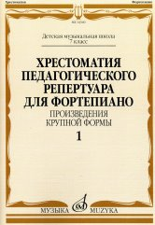
Хрестоматия педагогического репертуара для фортепиано:7 класс ДМШ:Произведения крупной формы.Вып.1/сост., общ. ред. Копчевский Н.А.. — М.: Музыка, 2020. — 64 с.; 60х90/8 (в обл.), 300 экз.
Хрестоматия является основным учебным пособием для учащихся ДМШ. Здесь отобраны произведения, пользующиеся наибольшей популярностью и ставшие неотъемлемой частью педагогического репертуара.
Дата выхода 5 Марта 2020 г.
Код:14340
ББК 85.315
Оптовая цена с НДС: 264 руб.

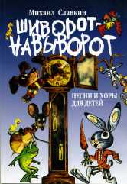
Славкин М. Шиворот-навыворот: Песни и хоры: Для детей младшего и среднего возраста. — М.: Музыка, 2020. — 124 с.; 60х90/8 (в обл.), 200 экз.
В сборник вошли песни и хоры композитора Михаила Славкина, написанные на стихи Олега Григорьева, Ирины Пивоваровой, Ирины Токмаковой, Генриха Сабгира, Льва Яковлева и др. Жанровое разнообразие произведений позволяет создать яркие музыкальные образы и развить творческую фантазию юных исполнителей.
Издание адресовано хормейстерам, педагогам и руководителям детских музыкальных коллективов.
Дата выхода 13 Марта 2020 г.
Код:17117
ББК 85.314
Оптовая цена с НДС: 517 руб.

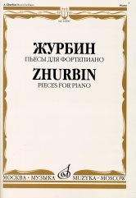
Журбин А. Пьесы: Для фортепиано. — М.: Музыка, 2020. — 104 с.; 60х90/8 (в обл.), 100 экз. Издание содержит оригинальные фортепианные сочинения современного российского композитора.
Предназначается для учащихся старших классов детских музыкальных школ и студентов музыкальных училищ и колледжей.
Дата выхода 17 Марта 2020 г.
Код:16890
ББК 85.954.2
Оптовая цена с НДС: 473 руб.

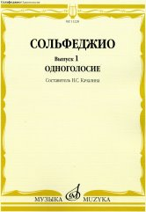
Сольфеджио. Вып. 1. Одноголосие : учебное пособие /сост. Качалина Н.С.. — М.: Музыка, 2020. — 112 с.; 60х90/8 (в обл.), 300 экз.
Первый выпуск пособия по сольфеджио (Одноголосие) основан главным образом на мелодике композиторов конца XIX - начала XX века. Материал сольфеджио включает в большинстве вокальную музыку (романсы и песни, фрагменты из опер, ораторий и кантат), а также удобные для пения темы из инструментальной музыки.
Предназначено для студентов музыкальных вузов и учащихся теоретических отделений музыкальных училищ.
Дата выхода 24 Марта 2020 г.
Код:11228
ББК 85.31
Оптовая цена с НДС: 473 руб.

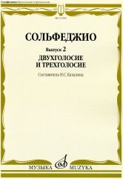
Сольфеджио. Вып. 2. Двухголосие и трехголосие: учеб.пособие /сост. Качалина Н.С.: Учеб. пособие. — М.: Музыка, 2020. — 128 с.; 60х90/8 (в обл.), 300 экз.
Второй выпуск пособия по сольфеджио (Двухголосие и трехголосие) включает в себя образцы гомофонного и полифонического склада из музыки разных эпох и стилей главным образом композиторов XIX и XX века.
Предназначено для студентов музыкальных вузов и учащихся теоретических отделений музыкальных училищ.
Дата выхода 24 Марта 2020 г.
Код:11593
ББК 85.31
Оптовая цена с НДС: 517 руб.

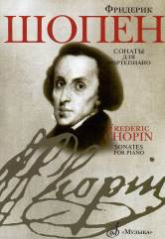
Шопен Ф. Сонаты: Для фортепиано/ Редакция Я.И.Мильштейна. — М.: Музыка, 2020. — 124 с.; 60х90/8 (в обл.), 200 экз.
Переиздание трех сонат великого польского композитора в редакции Я.И.Мильштейна; содержит текстологические комментарии. Адресуется концертирующим исполнителям, студентам консерваторий и музыкальных училищ.
Дата выхода 24 Марта 2020 г.
Код:11893
ББК 85.315
Оптовая цена с НДС: 572 руб.

